

**Об утверждении Правил учета отпуска тепловой энергии и теплоносителя**

***Утративший силу***

Постановление Правительства Республики Казахстан от 27 августа 2013 года № 869. Утратило силу постановлением Правительства Республики Казахстан от 7 сентября 2015 года № 750

      Сноска. Утратило силу постановлением Правительства РК от 07.09.2015 № 750 (вводится в действие со дня его первого официального опубликования).

ПРЕСС-РЕЛИЗ

     Примечание РЦПИ.  
     В соответствии с Законом РК от 29.09.2014 г. № 239-V ЗРК по вопросам разграничения полномочий между уровнями государственного управления  см. приказ Министра энергетики Республики Казахстан от 17 марта 2015 года № 207.

      В соответствии с подпунктом 32) статьи 4 Закона Республики Казахстан от 9 июля 2004 года «Об электроэнергетике» Правительство Республики Казахстан **ПОСТАНОВЛЯЕТ:**  
      1. Утвердить прилагаемые Правила учета отпуска тепловой энергии и теплоносителя.  
      2. Настоящее постановление вводится в действие по истечении десяти календарных дней после первого официального опубликования.

*Премьер-Министр*  
*Республики Казахстан                       С. Ахметов*

Утверждены               
постановлением Правительства   
Республики Казахстан         
от 27 августа 2013 года № 869

**Правила учета отпуска тепловой энергии и теплоносителя**

**1. Общие положения**

      1. Настоящие Правила учета отпуска тепловой энергии и теплоносителя (далее - Правила) разработаны в соответствии с подпунктом 32) статьи 4 Закона Республики Казахстан от 9 июля 2004 года «Об электроэнергетике» и определяют порядок учета отпуска тепловой энергии и теплоносителя.   
      2. В настоящих Правилах используются следующие понятия и определения:  
      1) информационно-измерительная система – это совокупность средств измерений и аппаратно-программного комплекса для измерений, сбора, обработки, хранения и передачи данных учета тепловой энергии;  
      2) счетчик пара – измерительный прибор, предназначенный для измерения массы (объема) пара, протекающего в трубопроводе через сечение, перпендикулярное направлению скорости потока;  
      3) время нахождения приборов учета в неисправности – интервал времени, в течение которого приборы узла учета находились в состоянии неисправности;  
      4) время работы приборов узла учета – интервал времени, за который на основе показаний приборов ведется учет тепловой энергии и массы (объема) теплоносителя, а также контроль его температуры и давления;  
      5) узел учета – система приборов и устройств, обеспечивающая учет тепловой энергии для предъявления к оплате потребителю;  
      6) теплосчетчик – прибор или комплект приборов, предназначенный для определения количества тепловой энергии и измерения массы и параметров теплоносителя;  
      7) тепловычислитель – устройство, обеспечивающее расчет количества тепловой энергии на основе входной информации о массе (объеме), температуре и давлении теплоносителя;  
      8) теплоснабжение – мероприятия по предоставлению потребителям тепловой энергии;  
      9) открытая система теплоснабжения (горячего водоснабжения) – технологически связанный комплекс инженерных сооружений, предназначенный для теплоснабжения и горячего водоснабжения путем отбора горячей воды из тепловой сети;  
      10) система теплоснабжения – совокупность источников теплоты, тепловых сетей и теплопотребляющих установок;  
      11) теплоноситель – вещество (вода, пар), используемое в системе теплоснабжения для передачи тепловой энергии;  
      12) балансовая принадлежность тепловой сети – участок тепловой сети энергопроизводящей, энергопередающей организации и потребителя принадлежащий им на праве собственности или ином законном основании;  
      13) граница балансовой принадлежности тепловой сети – точка (линия) раздела тепловой сети между энергопроизводящей, энергопередающей организациями и потребителем, в соответствии с их балансовой принадлежностью;  
      14) расход теплоносителя – масса (объем) теплоносителя, прошедшего через поперечное сечение трубопровода за единицу времени;  
      15) тепловая нагрузка – количество тепловой энергии, которое может быть принято теплопотребляющей установкой за единицу времени;  
      16) источник теплоты – энергопроизводящее предприятие, осуществляющее производство тепловой энергии для собственных нужд и /или реализации на основе договора;  
      17) тепловой пункт – комплекс устройств для присоединения системы теплопотребления к тепловой сети и распределения теплоносителя по видам систем тепловых нагрузок;  
      18) закрытая система теплопотребления – система теплопотребления, в которой не предусматривается использование потребителями тепловой энергии теплоносителя путем ее отбора из тепловой сети;  
      19) независимая схема подключения системы теплопотребления – схема присоединения системы теплопотребления к тепловой сети, при которой теплоноситель, поступающий из тепловой сети, проходит через теплообменник, установленный на тепловом пункте потребителя, где нагревает вторичный теплоноситель, используемый в дальнейшем в системе теплопотребления;  
      20) открытая система теплопотребления – система теплопотребления, в которой теплоноситель частично или полностью отбирается из системы потребителями тепловой энергии;  
      21) система теплопотребления – комплекс теплопотребляющих установок, которые предназначены для потребления одного или нескольких видов тепловых нагрузок;  
      22) тепловая сеть – совокупность устройств, предназначенных для передачи, распределения тепловой энергии;  
      23) теплопотребляющая установка – устройство, предназначенное для использования тепловой энергии, теплоносителя для нужд потребителя тепловой энергии;  
      24) тепловая энергия – энергия, передаваемая теплоносителем, при потреблении которого изменяются термодинамические параметры теплопотребляющих установок (температура, давление);  
      25) регистрация параметров тепловой энергии и теплоносителя – фиксирование приборами учета измеряемой величины, в цифровой или графической форме, на бумажном или электронном носителе;  
      26) потребитель – физическое или юридическое лицо, потребляющее на основе договора тепловую энергию;  
      27) расходомерное устройство – устройство, предназначенное для измерения мгновенного расхода теплоносителя, протекающего в трубопроводе;  
      28) энергопередающая организация – организация, осуществляющая на основе договоров передачу тепловой энергии;  
      29) энергоснабжающая организация – организация, осуществляющая продажу потребителям тепловой энергии.  
      3. Для учета количества тепловой энергии и контроля параметров теплоносителя используются комплекты автономных приборов, и/или информационно-измерительные системы учета тепловой энергии.  
      В случае, когда к магистрали, отходящей от источника теплоты, подключен единственный потребитель, и эта магистраль находится на его балансе, по взаимному согласию сторон, ведется учет потребляемой тепловой энергии по приборам учета, установленным на узле учета источника теплоты.  
      4. Взаимные обязательства энергопередающей организации и потребителя по расчетам за тепловую энергию и теплоноситель, а также по соблюдению режимов отпуска и потребления тепловой энергии и теплоносителя, осуществляются путем заключения договора в соответствии с условиями Типового договора на оказание услуг по передаче и/или распределению тепловой энергии, утвержденного постановлением Правительства Республики Казахстан от 28 ноября 2003 года № 1194.  
      5. При выполнении расчетов, связанных с учетом отпуска тепловой энергии и теплоносителя, необходимо пользоваться справочными данными о теплофизических свойствах теплоносителя.  
      6. Потребителем, по согласованию с энергопередающей организацией, допускается установка на узле учета приборов для определения количества тепловой энергии и теплоносителя, а также для контроля параметров теплоносителя, не нарушая при этом технологию учета и не влияя на точность и качество измерений.   
      Показания дополнительно установленных приборов не используются при взаимных расчетах между потребителем и энергоснабжающей организацией.  
      7. Системы теплопотребления всех потребителей тепловой энергии обеспечиваются необходимыми приборами для расчетов за тепловую энергию с энергоснабжающей организацией. Приборы учета для расчетов за тепловую энергию обеспечиваются энергопередающей организацией.  
      8. Учет отпуска тепловой энергии осуществляются на узле учета, оборудованном в соответствии с требованиями настоящих Правил.  
      9. В формулах и в тексте настоящих Правил применяются следующие единицы измерений:  
      1) давления – Па (кгс/см2);  
      2) температуры - оС;  
      3) энтальпии - кДж/кг (ккал/кг);  
      4) массы - тонн;  
      5) плотности - кг/м3;  
      6) объема - м3;  
      7) расхода - тонн/час;  
      8) тепловой энергии - ГДж (Гкал);  
      9) времени - час.

**2. Порядок учета отпуска тепловой энергии и теплоносителя**

      1. Порядок учета тепловой энергии и теплоносителя на источниках теплоты, отпущенных в системы теплоснабжения

      10. Узлы учета тепловой энергии оборудуются на границе раздела балансовой принадлежности трубопроводов в местах, максимально приближенных к головным задвижкам источников теплоты.  
      11. С помощью приборов учета источника теплоты на каждом узле учета определяются:  
      1) время работы приборов узла учета;  
      2) отпущенная тепловая энергия;  
      3) масса (объем) теплоносителя, отпущенного и полученного источником теплоты соответственно по подающему и обратному трубопроводам;  
      4) масса (объем) теплоносителя, расходуемого на подпитку системы теплоснабжения;  
      5) тепловая энергия, отпущенная за каждый час;  
      6) масса (объем) теплоносителя, отпущенной источником теплоты по подающему трубопроводу и полученного по обратному трубопроводу за каждый час;  
      7) масса (объем) теплоносителя, расходуемого на подпитку систем теплоснабжения за каждый час;  
      8) среднечасовая и среднесуточная температура теплоносителя в подающем, обратном трубопроводах и трубопроводе холодной воды, используемой для подпитки;  
      9) среднечасовое давление теплоносителя в подающем, обратном трубопроводах и трубопроводе холодной воды, используемой для подпитки.  
      На основании показаний приборов, регистрирующих параметры теплоносителя, определяются среднечасовые и среднесуточные значения параметров теплоносителя.  
      12. Приборы учета, устанавливаемые на обратных трубопроводах магистралей, устанавливаются до места присоединения подпиточного трубопровода.  
      Схема размещения точек измерения массы (объема) теплоносителя, состав измеряемых и регистрируемых параметров приведены в Приложении 1.  
      13. Количество тепловой энергии, отпущенной источником теплоты, определяется как сумма количеств тепловой энергии, отпущенной по его выводам.  
      14. Количество тепловой энергии, отпущенной источником теплоты по каждому отдельному выводу за единицу времени, определяется как алгебраическая сумма произведений массовых расходов теплоносителя по каждому трубопроводу (подающему, обратному и подпиточному) на соответствующую энтальпию. Массовые расходы сетевой воды в обратном и подпиточном трубопроводах берутся с отрицательным знаком.  
      15. Для определения количества тепловой энергии Q, отпущенной источником теплоты за час, используется формула:

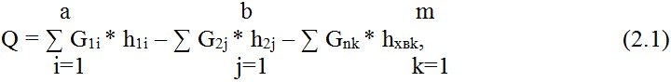

      где:  
      а – количество узлов учета на подающих трубопроводах;  
      b – количество узлов учета на обратных трубопроводах;  
      m – количество узлов учета на подпиточных трубопроводах;  
      G1i – масса (объем) теплоносителя, отпущенной источником теплоты по каждому подающему трубопроводу за час;  
      G2j – масса (объем) теплоносителя, возвращенной источнику теплоты по каждому обратному трубопроводу за час;  
      Gnк – масса (объем) теплоносителя, израсходованного на подпитку каждой системы теплоснабжения потребителей тепловой энергии за час;  
      h1i – средняя за час энтальпия сетевой воды в соответствующем подающем трубопроводе;  
      h2j – средняя за час энтальпия сетевой воды в соответствующем обратном трубопроводе;  
      hxвk – средняя за час энтальпия холодной воды, используемой для подпитки соответствующей системы теплоснабжения потребителей тепловой энергии.  
      Количество теплоты, отпущенной источником теплоты за отчетный период, определяется как сумма часовых значений, рассчитанных по формуле (2.1).  
      16. При наличии только одного вывода у источника теплоты или нескольких выводов, каждый из которых имеет отдельный подпиточный трубопровод, количество теплоты, отпущенной источником теплоты по каждому выводу, определяется по показаниям двух теплосчетчиков, расходомерные устройства которых установлены на подающем и подпиточном трубопроводе в соответствии с рисунком 2, по формуле:



      где:  
      Q1 = G1(h1 – h2) – количество теплоты по показаниям теплосчетчика, расходомерное устройство которого установлено на подающем трубопроводе;  
      Qп = Gп(h2 – hхв) – количество теплоты, по показаниям теплосчетчика, расходомерное устройство которого установлено на подпиточном трубопроводе.  
      Схема размещения точек измерений количества тепловой энергии и массы (объема) теплоносителя, а также его регистрируемых параметров на источнике теплоты для систем теплоснабжения по показаниям двух теплосчетчиков приведены в Приложении 2.  
      Показания регистрирующих приборов узла учета используются для определения отклонений от нормируемых Договором между источником теплоты и энергопередающей организации количества тепловой энергии, массы и температуры теплоносителя в системах теплоснабжения.

      2. Порядок учета тепловой энергии и теплоносителя, отпущенных в паровые системы теплоснабжения

      17. Узлы учета тепловой энергии пара источников теплоты оборудуются на каждом из его выводов.  
      Узлы учета тепловой энергии оборудуются у границы раздела балансовой принадлежности трубопроводов в местах, максимально приближенных к головным задвижкам источников теплоты.  
      Не допускается организация отборов теплоносителя на собственные нужды источников теплоты после узла учета тепловой энергии, отпускаемой в системы теплоснабжения потребителей.  
      18. На каждом узле учета тепловой энергии источников теплоты с помощью приборов определяются:  
      1) время работы приборов узла учета;  
      2) время нахождения приборов узла учета в неисправности;  
      3) отпущенная тепловая энергия;  
      4) масса (объем) отпущенного пара и возвращенной источником теплоты конденсата;  
      5) тепловая энергия, отпущенная за каждый час;  
      6) масса (объем) отпущенного пара и возвращенного источником теплоты конденсата за каждый час;  
      7) среднечасовые значения температуры пара, конденсата и холодной воды, используемой для подпитки;  
      8) среднечасовые значения давления пара, конденсата и холодной воды, используемой для подпитки.  
      Среднечасовые значения параметров теплоносителя, а также их средние величины за какой-либо другой промежуток времени, определяются на основании показаний приборов, регистрирующих параметры теплоносителя.  
      Принципиальная схема размещения точек измерения массы (объема) теплоносителя, состав измеряемых и регистрируемых параметров приведены в Приложении 3.  
      19. Количество тепловой энергии, отпущенной источником теплоты, определяется как сумма количеств тепловой энергии, отпущенной по его выводам.  
      Количество тепловой энергии, отпущенной источником теплоты по каждому отдельному выводу в единицу времени, определяется как алгебраическая сумма произведений массового расхода теплоносителя по каждому трубопроводу (паропроводу и конденсатопроводу) на соответствующие энтальпии. Массовый расход теплоносителя в конденсатопроводе берется с отрицательным знаком.  
      20. Для определения количества тепловой энергии Q, отпущенной источником теплоты за час, используется формула:

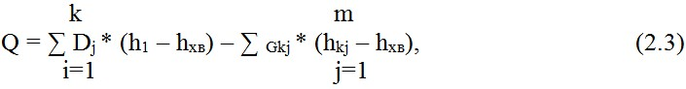

      где:  
      k – количество узлов учета на паропроводах;  
      m – количество узлов учета на конденсатопроводах;  
      Di – масса (объем) пара, отпущенного источником теплоты по каждому паропроводу за час;  
      Gkj – масса (объем) конденсата, полученного источником теплоты по каждому конденсатопроводу за час;  
      hi – средняя за час энтальпия пара в соответствующем паропроводе;  
      hkj – средняя за час энтальпия конденсата в соответствующем конденсатопроводе;  
      hхв – средняя за час энтальпия холодной воды, используемой для подпитки.  
      Количество теплоты, отпущенной источником теплоты за отчетный период, определяется как сумма часовых значений, рассчитанных по формуле (2.3).  
      Показания регистрирующих приборов узла учета используются для определения отклонений от нормируемых Договором между источником теплоты и энергопередающей организации количества тепловой энергии, массы и температуры теплоносителя отпущенных в паровых системах теплоснабжения.

**3. Порядок учета тепловой энергии и теплоносителя у**  
**потребителя в системах теплопотребления**

      21. Узел учета оборудуется на тепловом пункте, принадлежащем потребителю, в месте, максимально приближенном к его головным задвижкам. Допускается установка узла учета до границы раздела балансовой принадлежности трубопроводов. При определении отпущенной тепловой энергии и массы (объема) теплоносителя, необходимо учитывать тепловые потери и утечки теплоносителя на участке между местом установки узла учета и границей раздела.  
      Для систем теплопотребления, у которых отдельные виды систем тепловых нагрузок подключены к внешним тепловым сетям самостоятельными трубопроводами, учет тепловой энергии, массы (объема) и параметров теплоносителя производится отдельно для каждой самостоятельно подключенной нагрузки.  
      22. В закрытых системах теплопотребления на узле учета тепловой энергии и параметров теплоносителя определяется:  
      1) время работы приборов узла учета;  
      2) полученная тепловая энергия;  
      3) масса (объем) теплоносителя, полученная по подающему трубопроводу и возвращенная по обратному трубопроводу за каждый час;  
      4) среднечасовая температура теплоносителя в подающем и отводящем трубопроводах;  
      5) полученная тепловая энергия за каждый час;  
      6) масса (объем) сетевой воды, потерянной в результате утечек в системе теплопотребления.  
      Схема размещения точек измерения массы (объема) теплоносителя, его температуры, состав измеряемых и регистрируемых параметров теплоносителя в закрытых системах теплопотребления приведены в Приложении 4.  
      23. В закрытых системах теплопотребления, суммарная тепловая нагрузка которых не превышает 0,1 Гкал/ч, допускается, по согласованию с теплоснабжающей организацией, измерять расход сетевой воды только по одному из трубопроводов (подающему или отводящему).  
      24. Количество тепловой энергии Q, полученное потребителем за 1 час, определяется на основе показаний приборов узла учета по формуле:



      где:  
      G1 – масса (объем) сетевой воды, прошедшая за 1 час через закрытую систему отопления по подающему трубопроводу;  
      h1 и h2 – средняя за час энтальпия сетевой воды на входе подающего и на выводе обратного трубопроводов потребителя соответственно.  
      Количество тепловой энергии, полученное потребителем за отчетный период, установленный Договором, определяется как сумма часовых значений, вычисленных по формуле (3.1).  
      Масса (объем) сетевой воды Gу, потерянной потребителем в результате утечек за 1 час, определяется по формуле:



      где G1– масса (объем) сетевой воды, полученная потребителем за 1 час по подающему трубопроводу;  
      G2 – масса (объем) сетевой воды, возвращенной потребителем за 1 час по отводящему трубопроводу.  
      Если масса (объем) сетевой воды Gу, рассчитанная по формуле (3.2), не превышает 3 % от G1, то за величину утечек следует принимать нормативную величину утечек для данной системы теплоснабжения.  
      Масса (объем) сетевой воды, потерянной потребителем в результате утечек за отчетный период, определяется как сумма часовых значений, вычисленных по формуле (3.2).  
      Если узел учета установлен не на границе раздела балансовой принадлежности тепловых сетей поставщика и потребителя, то количество тепловой энергии, полученной потребителем за 1 час, вычисляется по формуле:



      где:  
      kn и ку – коэффициенты нормативных потерь и утечек тепловой сети от границы балансовой принадлежности до места установки узла учета соответственно.  
      Масса (объем) сетевой воды, потерянной потребителем за 1 час в результате утечек в системе отопления, вычисляется по формуле:



      25. В открытых системах отопления и горячего водоснабжения с циркуляцией на узле учета тепловой энергии и теплоносителя определяется:  
      1) время работы приборов узла учета;  
      2) полученная тепловая энергия;  
      3) масса (объем) сетевой воды, израсходованной на горячее водоснабжение;  
      4) масса (объем) сетевой воды, полученной по подающему трубопроводу и возвращенной по отводящему трубопроводу за каждый час;  
      5) среднечасовая температура теплоносителя в подающем и отводящем трубопроводах;  
      6) полученная тепловая энергия за каждый час;  
      7) масса (объем) сетевой воды, израсходованная на горячее водоснабжение за каждый час.  
      26. Схема размещения точек измерения массы (объема) теплоносителя, его температуры, состав измеряемых и регистрируемых параметров в открытых системах отопления и горячего водоснабжения с циркуляцией приведены в Приложении 5.  
      27. Количество тепловой энергии Q, полученное потребителем за 1 час, определяется на основе показаний приборов узла учета по формуле:



      где:  
      G1 – масса (объем) сетевой воды, полученной потребителем за 1 час по подающему трубопроводу;  
      G2 – масса (объем) сетевой воды, возвращенной потребителем по отводящему трубопроводу;  
      h1 и h2 – средняя за час энтальпия сетевой воды на входе подающего и выводе отводящего трубопроводов потребителя соответственно;  
      hхв - энтальпия холодной воды, используемой для подпитки на источнике теплоты.  
      Количество тепловой энергии, полученной потребителем за отчетный период, установленный Договором, определяется как сумма часовых значений, вычисленных по формуле (3.5).  
      Масса (объем) сетевой воды, израсходованной потребителем за 1 час на горячее водоснабжение, определяется по формуле:



      Масса (объем) сетевой воды, израсходованной потребителем на горячее водоснабжение за отчетный период, определяется как сумма часовых значений, вычисленных по формуле (3.6).  
      28. Если узел учета установлен не на границе раздела балансовой принадлежности тепловых сетей поставщика и потребителя, то количество тепловой энергии, полученной потребителем за 1 час, вычисляется по формуле:



      где:  
      кп и ку – коэффициенты нормативных теплопотерь и утечек тепловой сети от границы балансовой принадлежности до места установки узла учета.  
      При этом масса (объем) сетевой воды, израсходованной потребителем на горячее водоснабжение за 1 час, определяется по формуле:



      29. В открытых системах отопления и горячего водоснабжения без циркуляции на узле учета тепловой энергии и теплоносителя определяется:  
      1) время работы приборов узла учета;  
      2) полученная тепловая энергия;  
      3) масса (объем) сетевой воды, израсходованной на горячее водоснабжение;  
      4) масса (объем) сетевой воды, полученной по подающему трубопроводу и возвращенной по отводящему трубопроводу за каждый час;  
      5) масса (объем) сетевой воды, израсходованной на горячее водоснабжение за каждый час;  
      6) среднечасовая температура теплоносителя в подводящем и отводящем трубопроводах за каждый час;  
      7) полученная тепловая энергия за каждый час.  
      30. Схема размещения точек измерения массы теплоносителя, его температуры, состав измеряемых и регистрируемых параметров в открытых системах отопления и горячего водоснабжения без циркуляции приведены в Приложении 6.  
      31. Количество тепловой энергии Q, полученное потребителем за 1 час, определяется на основе показаний приборов учета по формуле:



      где:  
      G1 – масса (объем) теплоносителя, прошедшая по подающему трубопроводу за 1 час;  
      G3 – масса (объем) теплоносителя, по показаниям расходомерного устройства, прошедшая по трубопроводу горячего водоснабжения за 1 час;  
      h1 и h2 – средняя за час энтальпия сетевой воды на входе подающего и выводе отводящего трубопроводов потребителя;  
      hхв – энтальпия холодной воды, используемой для подпитки на источнике теплоты.  
      Количество тепловой энергии, полученной потребителем за отчетный период, установленный Договором, определяется как сумма часовых значений, вычисленных по формуле (3.9).  
      32. Если узел учета установлен не на границе раздела балансовой принадлежности тепловых сетей поставщика и потребителя, то количество тепловой энергии, полученной потребителем за 1 час, вычисляется по формуле:



      где:  
      kn и ky – коэффициенты нормативных теплопотерь и утечек тепловой сети от границы балансовой принадлежности до места установки узла учета.  
      Масса (объем) сетевой воды, израсходованной потребителем на горячее водоснабжение за 1 час, определяется по формуле:



      33. Если разность массы (объема) теплоносителя, прошедшего по подающему трубопроводу, G1 и массы (объема) теплоносителя, возвращенного по обратному трубопроводу, G2 за 1 час превышает массу (объем) теплоносителя, израсходованную по трубопроводу горячего водоснабжения G3, более чем на 0,03 G1, то в формулах (3.9), (3.10) и (3.11) G3 принимается равным (G1 – G2).  
      34. Показания приборов узла учета используются теплоснабжающей организацией для определения отклонений полученной тепловой энергии, массы (объема) и расхода теплоносителя от величин, нормируемых Договором.  
      35. При выводе приборов учета в ремонт из-за неисправности, если время отключения приборов не превышало 10 суток, значения теплопотребления и потребления сетевой воды за каждые сутки после прекращения работы приборов принимается равным их среднесуточному расходу за последние трое суток, предшествующих отключению приборов учета.  
      Показания регистрирующих приборов узла учета используются для определения отклонений от нормируемых Договором между энергопередающей организацией и потребителем тепловой энергии количества тепловой энергии, массы и температуры теплоносителя отпущенных в системах теплоснабжения.

**4. Порядок учета тепловой энергии и теплоносителя у**  
**потребителя в паровых системах теплопотребления**

      36. В паровых системах теплопотребления на узле учета тепловой энергии и теплоносителя с помощью приборов определяются:  
      1) время работы приборов узла учета;  
      2) полученная тепловая энергия;  
      3) масса (объем) полученного пара;  
      4) масса (объем) возвращенного конденсата;  
      5) масса (объем) получаемого пара за каждый час;  
      6) среднечасовые значения температуры и давления пара;  
      7) среднечасовая температура возвращаемого конденсата;  
      8) время нахождения приборов узла учета в неисправности;  
      9) время работы теплопотребляющих установок с перегрузкой по расходу;  
      10) масса (объем) возвращенного конденсата за каждый час;  
      11) полученная тепловая энергия за каждый час.  
      Приборы учитывают тепловую энергию и массу (объем) конденсата, образующегося в паропроводе при перерывах в потреблении пара.   
      При определении потребленной тепловой энергии приборы учитывают состояние пара (влажный, насыщенный или перегретый).  
      Среднечасовые значения параметров теплоносителя определяются на основании показаний приборов, регистрирующих эти параметры.  
      В системах теплопотребления, подключенных к тепловым сетям по независимой схеме, определяется масса (объем) конденсата, расходуемого на подпитку.  
      Схема размещения точек измерения массы (объема) теплоносителя, его температуры и давления, состав измеряемых и регистрируемых параметров теплоносителя в паровых системах теплопотребления приведены в Приложении 7.  
      37. Узел учета тепловой энергии, массы (объема) и параметров теплоносителя оборудуется на вводе теплового пункта, принадлежащего потребителю, в местах, максимально приближенных к его головным задвижкам.  
      Допускается установка узла учета до границ раздела балансовой принадлежности трубопроводов, при этом определение отпущенной тепловой энергии и масса (объем) теплоносителя учитывает тепловые потери и утечки теплоносителя на участке между местом установки узла учета и границей раздела.  
      Для систем теплопотребления, у которых отдельные виды систем тепловых нагрузок подключены к внешним тепловым сетям самостоятельными трубопроводами, учет тепловой энергии, массы (объема) и параметров теплоносителя ведется для каждой самостоятельно подключенной нагрузки.  
      38. Определение количества тепловой энергии и теплоносителя, полученных паровыми системами теплопотребления.  
      1) Количество тепловой энергии, полученной потребителем за час, определяется теплосчетчиком или по приборам узла учета по формуле:



      где:  
      D – масса (объем) пара, полученного потребителем за час по подающему трубопроводу;   
      Gk – масса (объем) конденсата, возвращенного потребителем за час по отводящему трубопроводу;  
      h1 и h2 – средняя за час энтальпия пара на входе подающего паропровода и конденсата на выводе конденсатопровода потребителя соответственно;  
      hхв – энтальпия холодной воды, используемой для подпитки на источнике теплоты.  
      Количество теплоты, полученной потребителем за отчетный период, установленный Договором, определяется как сумма часовых значений, определенных по формуле (4.1).  
      Масса (объем) теплоносителя, израсходованного потребителем за час, определяется по формуле:



      Масса (объем) теплоносителя, израсходованного потребителем за отчетный период, определяется как сумма часовых значений.  
      При установке узла учета за границей балансовой принадлежности тепловых сетей поставщика и потребителя, количество тепловой энергии, полученной потребителем за час, определяется теплосчетчиком или по приборам узла учета по формуле:



      где:  
      kп и ky – коэффициенты нормативных теплопотерь и утечек тепловой сети от границы балансовой принадлежности до места установки узла учета соответственно.  
      Масса (объем) теплоносителя, израсходованного потребителем, определяется по формуле:



      2) Показания теплосчетчика (теплосчетчиков), счетчиков пара и конденсата, а также регистрирующих приборов узла учета используются энергоснабжающей организацией для определения отклонений от нормируемых Договором количества тепловой энергии, массы (объема), расхода и температуры теплоносителя.  
      Показания регистрирующих приборов узла учета используются для определения отклонений от нормируемых Договором между энергопередающей организацией и потребителем тепловой энергии количества тепловой энергии, массы и температуры теплоносителя отпущенных в паровых системах теплоснабжения.

Приложение 1               
к Правилам учета отпуска       
тепловой энергии и теплоносителя

      Рисунок 1. Схема размещения точек измерения количества тепловой энергии и массы (объема) теплоносителя, а также его регистрируемых параметров на источнике теплоты для систем теплоснабжения.

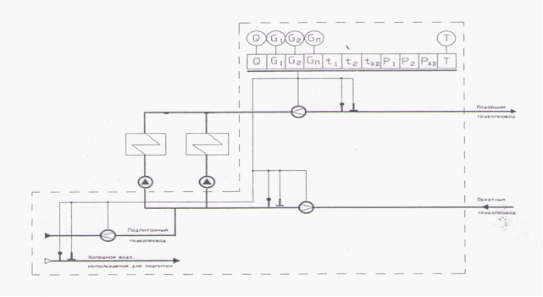

Приложение 2               
к Правилам учета отпуска       
тепловой энергии и теплоносителя

      Рисунок 2. Схема размещения точек измерения количества тепловой энергии и массы (объема) теплоносителя, а также его регистрируемых параметров на источнике теплоты для систем теплоснабжения по показаниям двух теплосчетчиков.

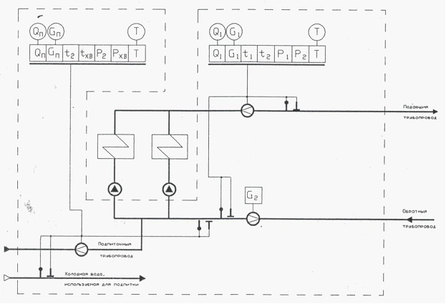

Приложение 3               
к Правилам учета отпуска       
тепловой энергии и теплоносителя

      Рисунок 3. Схема размещения точек измерения количества тепловой энергии и массы (объема) теплоносителя, а также его регистрируемых параметров на источнике теплоты для паровых систем теплоносителя.

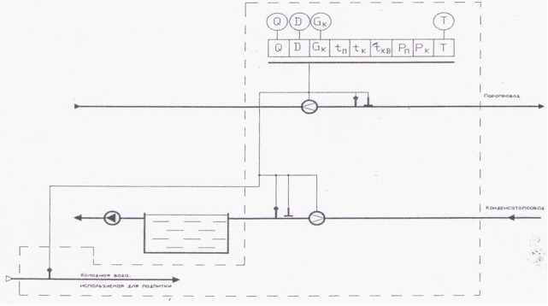

Приложение 4               
к Правилам учета отпуска       
тепловой энергии и теплоносителя

      Рисунок 4. Схема размещения точек измерения количества тепловой энергии и массы (объема) теплоносителя, а также его регистрируемых параметров в закрытых системах теплопотребления.

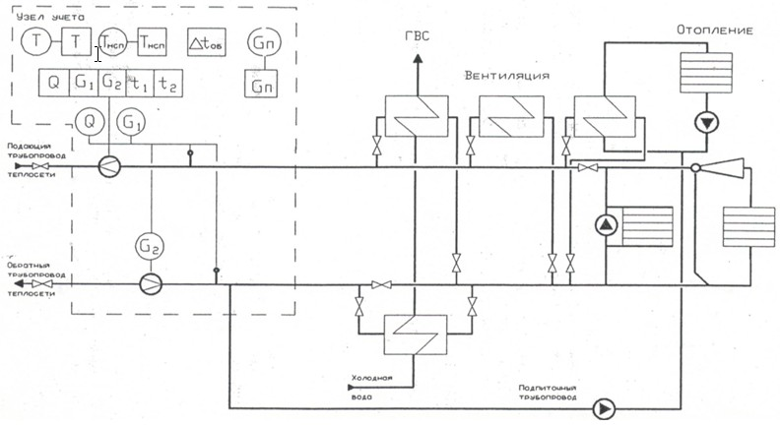

Приложение 5               
к Правилам учета отпуска       
тепловой энергии и теплоносителя

      Рисунок 5. Схема размещения точек измерения тепловой энергии и массы (объема) теплоносителя, а также его регистрируемых параметров в открытых системах теплопотребления с циркуляцией горячего водоснабжения.

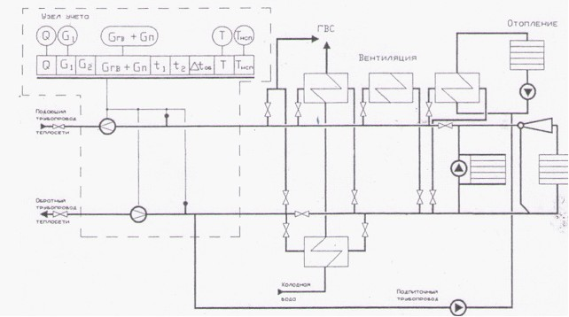

Приложение 6               
к Правилам учета отпуска       
тепловой энергии и теплоносителя

      Рисунок 6. Схема размещения точек измерения количества тепловой энергии и массы (объема) теплоносителя, а также его регистрируемых параметров в открытых системах теплопотребления без циркуляции горячего водоснабжения.

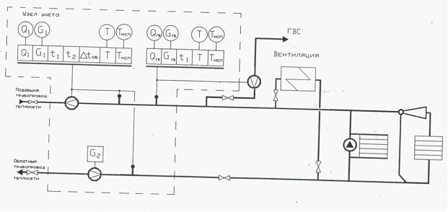

Приложение 7               
к Правилам учета отпуска       
тепловой энергии и теплоносителя

      Рисунок 7. Схема размещения точек измерения количества тепловой энергии и массы (объема) теплоносителя, а также его регистрируемых параметров в паровых системах теплопотребления.

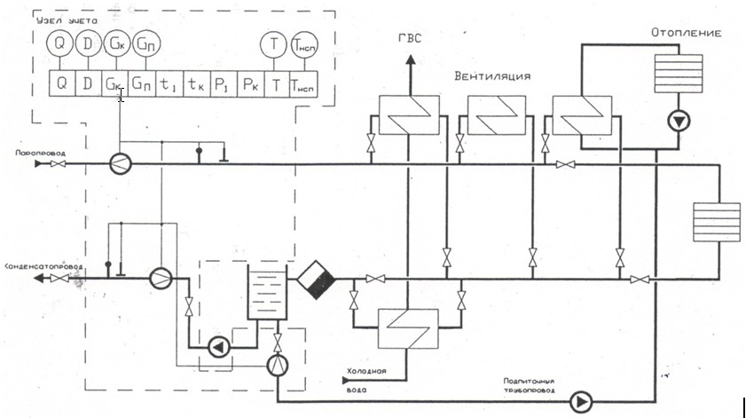

Приложение 8               
к Правилам учета отпуска       
тепловой энергии и теплоносителя

**Рекомендуемые формы журналов учета тепловой энергии**  
**на источнике теплоты**

Форма П 6.1

         Ведомость учета суточного отпуска теплоносителя и тепловой  
                               энергии источником теплоты

|  |  |  |  |  |  |  |
| --- | --- | --- | --- | --- | --- | --- |
| Показатель отпуска тепловой энергии | Номер (наименование) магистрали | | | Итого отпущено: | | |
| паровой | водяной | | в паре | в сетевой воде | всего по источнику теплоты |
| Количество отпущенного пара, сетевой воды, т: |  |  | |  |  |  |
| За сутки |  |  | |  |  |  |
| С начала месяца |  |  | |  |  |  |
| Температура пара или воды в падающем трубопроводе, оС |  |  | |  |  |  |
| Давление пара, Мпа (кгс/см2) |  |  | |  |  |  |
| Количество возвращенного конденсата или обратной сетевой воды, т: |  |  | |  |  |  |
| За сутки |  |  | |  |  |  |
| С начала месяца |  |  | |  |  |  |
| Температура конденсата или обратной сетевой воды.оС |  |  | |  |  |  |
| Расход воды на подпитку водяной тепловой сети, т: |  |  | |  |  |  |
| За сутки |  |  | |  |  |  |
| С начала месяца |  |  | |  |  |  |
| Количество тепловой энергии в конденсате, ГДж (Гкал) |  |  | |  |  |  |
| Количество тепловой энергии в подпиточной воде, ГДж(Гкал) |  |  | |  |  |  |
| Температура воды в холодном источнике водоснабжения, оС |  |  | |  |  |  |
| Показатель отпуска тепловой энергии | Номер (наименование) магистрали | | | Итого отпущено: | | |
| паровой | | водяной | в паре | в сетевой воде | всего по источнику теплоты |
| Отпущено тепловой энергии с паром или сетевой водой, ГДж (Гкал) |  | |  |  |  |  |
| За сутки |  | |  |  |  |  |
| С начала месяца |  | |  |  |  |  |
| Расход тепловой энергии с паром, сетевой водой, ГДж (Гкал) |  | |  |  |  |  |
| Расход тепловой энергии на хозяйственные нужды источника теплоты, ГДж (Гкал) |  | |  |  |  |  |
| Всего выработано тепловой энергии (отпуск и хозяйственные нужды), ГДж (Гкал) |  | |  |  |  |  |
| За сутки |  | |  |  |  |  |
| С начала месяца |  | |  |  |  |  |

Начальник производственного отдела __________________________________  
                                                    (Подпись, Ф.И.О.)

Дежурный инженер источника теплоты __________________________________  
                                                    (Подпись, Ф.И.О.)

Приложение 9               
к Правилам учета отпуска       
тепловой энергии и теплоносителя

Форма П 6.3

**Акт №_______________**  
                  от «____»__________________ 201 ___г.  
          о месячном отпуске тепловой энергии от источника  
  теплоты энергосистемы ____________________за_______________201___г.

      Комиссия в составе представителя источника теплоты_____________  
_____________________________________________________________________  
                                               должность, Ф.И.О.  
и представителя _____________________________________________________  
                                      тепловых сетей или потребителя  
_____________________________________________________________________  
                                               должность, Ф.И.О.  
составила настоящий Акт о том, что  
      1. За отчетный период выявлены неисправности в техническом  
состоянии следующих приборов учета:

|  |  |  |  |
| --- | --- | --- | --- |
| Номер магистрали | Наименование и номер прибора | Обнаруженные неисправности | Решение комиссии о порядке учета теплоты за истекший месяц и о мерах по устранению неисправностей прибора |
|  |  |  |  |

      2. Отпуск тепловой энергии от источника теплоты за отчетный  
период с ____________ 201 _____г. по ___________ 201 _____г. на основании  
данных журнала учета и решения по п. I настоящего акта состояния.

**По паровым магистралям**  
                    1. Отпуск пара

|  |  |  |  |  |  |  |
| --- | --- | --- | --- | --- | --- | --- |
| Источник пара | Номер паропровода | Р, Мпа (кгс/см2) | t,оC | h, кДж/кг (ккал/кг) | Отпущено за отчетный период: | |
| т | ГДж(Гкал) |
|  |  |  |  |  |  |  |
| Итого: | | | | |  |  |

Продолжение формы П 6.3

                                       2. Возврат конденсата

|  |  |  |  |
| --- | --- | --- | --- |
| Номер конденсатопровода | Температура, оС | Возвращено за отчетный период: | |
| т | ГДж (Гкал) |
|  |  |  |  |
|  |  |  |  |
| Итого: | |  |  |

  3. Полезный отпуск тепловой энергии (нетто) по паровым магистралям,  
             исходя из средней температуры холодной воды tхв

|  |  |  |
| --- | --- | --- |
| Номер магистрали | Отпущено за отчетный период: | |
| т | ГДж (Гкал) |
|  |  |  |
|  |  |  |
| Итого: |  |  |

**По водяным магистралям**  
                    1. Отпуск тепловой энергии в сеть

|  |  |  |  |  |
| --- | --- | --- | --- | --- |
| Номер или наименование тепломагистрали | Среднемесячная температура воды, оС | | Отпущено за отчетный период: | |
| в подающем трубопроводе | в обратном трубопроводе | т | ГДж(Гкал) |
|  |  |  |  |  |
|  |  |  |  |  |
| Итого: | | |  |  |

                                 2. Тепловая энергия с подпиткой

|  |  |  |
| --- | --- | --- |
| Номер тепломагистрали | Отпущено за отчетный период: | |
| т | ГДж (Гкал) |
|  |  |  |
|  |  |  |
| Итого: |  |  |

Продолжение формы П 6.3

**В. Суммарный полезный отпуск теплоносителя и тепловой**  
**энергии за месяц** (с паром и водой)  
                  _________________ т., _____________ ГДж (Гкал)

**На хозяйственные нужды источника теплоты**

|  |  |  |
| --- | --- | --- |
| Вид теплоносителя | Израсходовано за отчетный период: | |
| т | ГДж (Гкал) |
| Свежий пар  Отборный пар  Сетевая вода |  |  |
| Итого: |  |  |

**Суммарный отпуск теплоносителя и тепловой**  
**энергии от источника теплоты**  
                                (включая хозяйственные нужды)

|  |  |  |
| --- | --- | --- |
| Вид теплоносителя | Израсходовано за отчетный период: | |
| т | ГДж (Гкал) |
| Пар  Горячая вода |  |  |
| Итого: |  |  |

**Отпуск теплоносителя и теплоносителя и тепловой энергии**  
**отдельным потребителям непосредственно с коллектора**  
**источника теплоты**

                        1. По паровым магистралям

|  |  |  |  |  |  |  |  |
| --- | --- | --- | --- | --- | --- | --- | --- |
| Наименование потребителя и магистрали | Отпуск пара (брутто) | | Возврат конденсата | | Полезный отпуск тепловой энергии | | |
| т | ГДж (Гкал) | т | ГДж (Гкал) | Всего ГДж (Гкал) | В том числе сверх максимально разрешенной тепловой нагрузки | |
| Т | ГДж(Гкал) |
|  |  |  |  |  |  |  |  |
| Итого: |  |  |  |  |  |  |  |

Окончание формы П 6.3

                         2. По водяным магистралям

|  |  |  |  |  |  |
| --- | --- | --- | --- | --- | --- |
| Наименование потребителя | Среднемесячная температура, оС | | Месячный расход воды, т | | Полезный отпуск тепловой энергии, ГДж (Гкал) |
| в подающем трубопроводе | в обратном трубопроводе | сетевой | подпиточной |
|  |  |  |  |  |  |
| Итого: | | |  |  |  |

**Потребление электроэнергии приводом сетевых насосов**

|  |  |  |  |  |  |  |
| --- | --- | --- | --- | --- | --- | --- |
| Номер сетевого насоса | Номер или наименование магистрали, питаемой данным сетевым насосом | Показание счетчиков на последнее число периода | | Разница показаний за отчетный период | Расход электроэнергии за отчетный период, кВт/ч | Продолжительность работы насоса за отчетный период, ч |
| предыдущего | отчетного |
|  |  |  |  |  |  |  |
| Итого по источнику теплоты: | | | |  |  |  |

Представитель источника теплоты __________________________________  
                                         (Должность, Ф.И.О., подпись)

Представитель тепловых сетей или потребителя ______________________  
                                         (Должность, Ф.И.О., подпись)

Приложение 10              
к Правилам учета отпуска       
тепловой энергии и теплоносителя

**Рекомендуемая форма учета тепловой энергии и теплоносителя**  
**у потребителя в водяных системах теплопотребления**

Название потребителя ________________________________________________  
Абонент № ______________ Адрес _____________________________________  
Ответственное лицо за учет __________________________________________  
Телефон _____________________________________________________________  
Коэффициенты пересчета для приборов _________________________________

|  |  |  |  |  |  |  |  |
| --- | --- | --- | --- | --- | --- | --- | --- |
| Дата | Время | Показание приборов | | | | | |
| Масса (объем) воды, т (м3) | | | | Величина тепловой энергии ГДж(Гкал) | Время работы, ч |
| Подающий трубопровод | Обратный трубопровод | На водоразбор | На подпитку |  |  |
| 1 | 2 | 3 | 4 | 5 | 6 | 7 | 8 |
|  |  |  |  |  |  |  |  |

Приложение 11              
к Правилам учета отпуска       
тепловой энергии и теплоносителя

**Рекомендуемая форма журнала учета тепловой энергии и**  
**теплоносителя у потребителя в паровых**  
**системах теплопотребления**

Название потребителя ________________________________________________  
Абонент № ______________ Адрес ______________________________________  
Ответственное лицо за учет __________________________________________  
Телефон _____________________________________________________________  
Коэффициенты пересчета для приборов _________________________________

|  |  |  |  |  |  |  |
| --- | --- | --- | --- | --- | --- | --- |
| Дата | Время | Показания приборов: | | | | |
| Масса (объем) теплоносителя, т (м3) | | | Величина тепловой энергии ГДж(Гкал) | Время работы, ч |
| паропровод | конденсатопровод | на подпитку |  |  |
| 1 | 2 | 3 | 4 | 5 | 6 | 7 |
|  |  |  |  |  |  |  |

© 2012. РГП на ПХВ «Институт законодательства и правовой информации Республики Казахстан» Министерства юстиции Республики Казахстан